Національний університет «Львівська політехніка»

Інститут комп’ютерних наук та інформаційних технологій



Звіт

про виконання лабораторної роботи №6.3

Опрацювання одновимірних масивів за допомогою звичайних функцій та шаблонів

з дисципліни «Алгоритмізація та програмування»

студента IT-11

Полапа Максим Олександрович

Прийняв доцент Григорович В.Г.

2021

Мета: Навчитися опрацьовувати одновимірні масиви за допомогою звичайних функцій та шаблонів. Навчитися використовувати шаблони функцій.

Умова завдання:

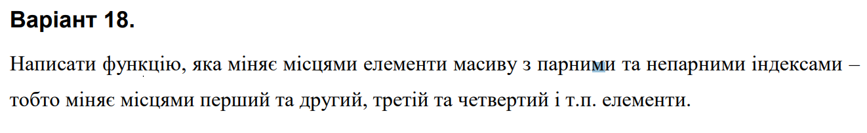

Структурна схема програми:

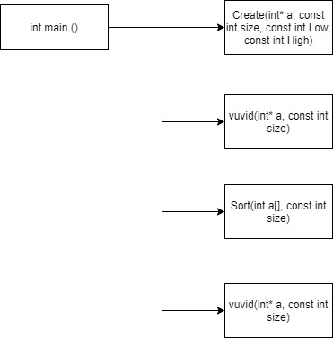

Текст програми:

#include <iostream>

#include <time.h>

#include <iomanip>

using namespace std;

void Create(int\* a, const int size, const int Low, const int High)

{

for (int i = 0; i < size; i++)

a[i] = Low + rand() % (High - Low + 1);

}

void vuvid(int\* a, const int size)

{

for (int i = 0; i < size; i++)

cout << "a[" << setw(2) << i << " ] = " << setw(4) << a[i] << endl;

}

void Sort(int a[], const int size)

{

for (int i = 0; i < size; i += 2)

{

if (i == size - 1)

{

break; //a[6]={1,5,3,6,9,7}

}

int tmp = a[i + 1];

a[i + 1] = a[i];

a[i] = tmp;

}

}

int main()

{

srand((unsigned)time(NULL)); // ініціалізація генератора випадкових чисел

const int n = 5;

int a[n]= { 1,5,3,6,9 };

int Low = 0;

int High = 20;

Create(a, n, Low, High);

vuvid(a, n);

cout << " " << endl;

Sort(a, n);

vuvid(a, n);

return 0;

}

Git-посилання:

Юніт тест:

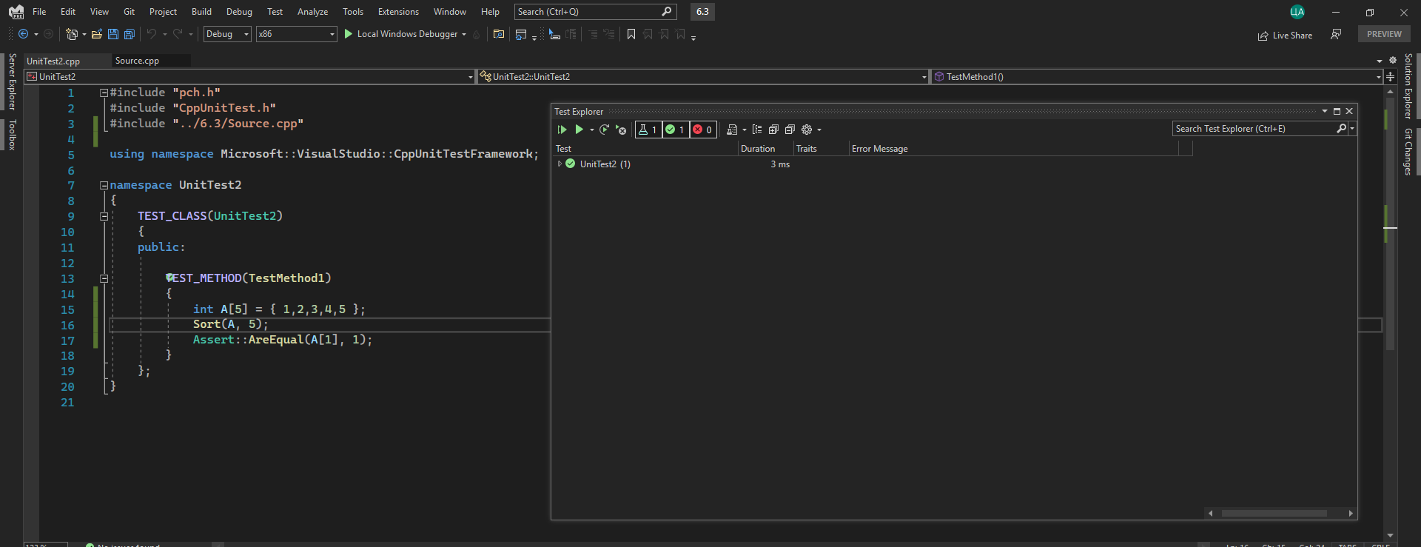

Висновок: В цій лабораторній я навчився опрацьовувати одновимірні масиви за допомогою звичайних функцій та шаблонів. Навчитися використовувати шаблони функцій.